1)Скачиваем Octave и устанавливаем его.

2)Заходим и изучаю самостоятельно возможности программы.

3)Читаю условие задачи и решаю самостоятельно на листочке для понимания какие результаты должны получиться.

4)Изучаю материал и ищу нужную информацию на дополнительных сайтах(

<https://ru.wikibooks.org/wiki/Программирование_на_Octave/Основы_Octave>

<https://stackoverflow.com/questions/57277238/how-to-set-octave-x-axis-limitation-and-interval>

<https://translated.turbopages.org/proxy_u/en-ru.ru.70ab2899-6391d899-77b7774e-74722d776562/https/octave.sourceforge.io/octave/function/xlim.html>

) 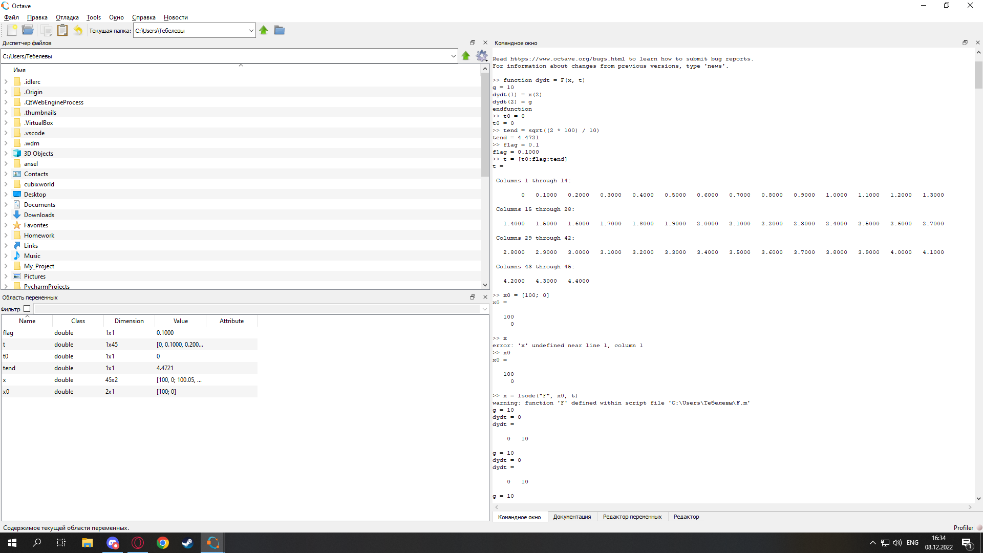

5)Написание кода по имеющейся информации. 